Инструкция к Системе онлайн анкетирования свр.ас-нок.рф

1. Общий вид сайта
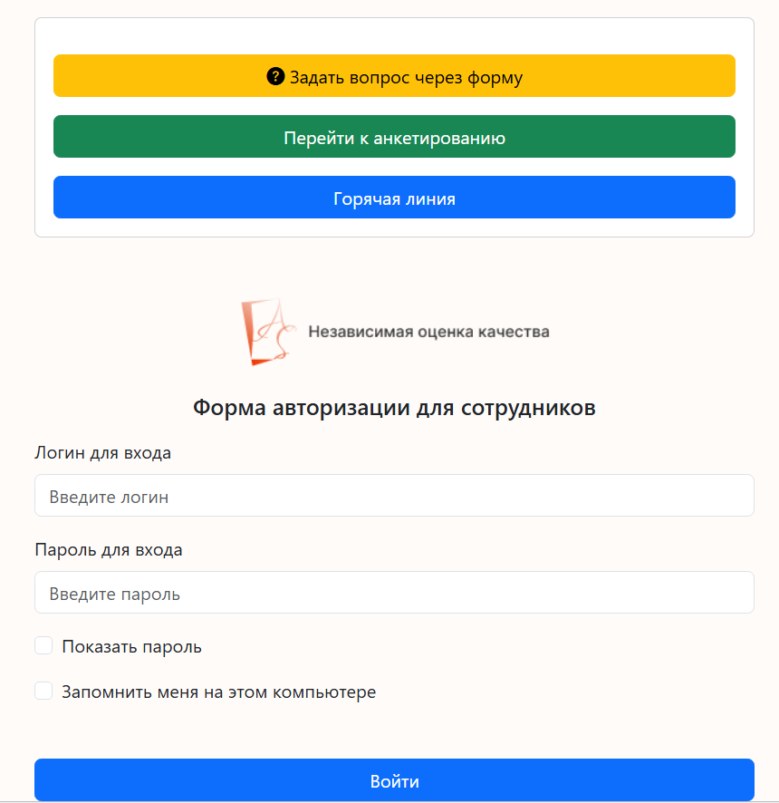
Форма авторизации для всех видов пользователей
Информация о горячей линии и оперативной связи с оператором
Анкета для участников образовательного процесса
Форма обратной связи

2. Форма обратной связи
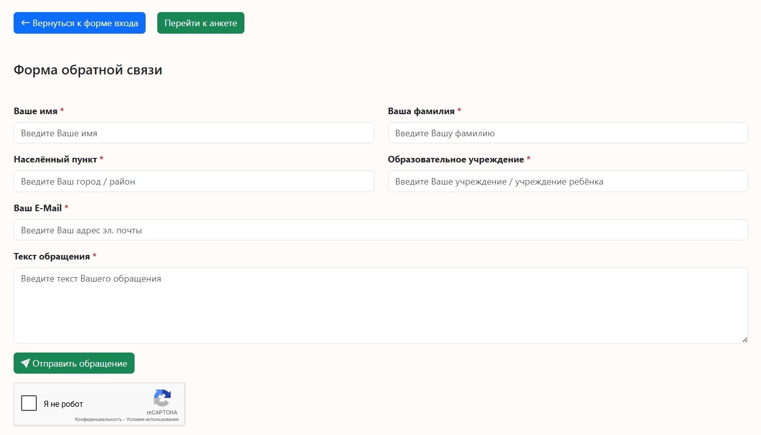
Форма обратной связи предназначена для направления обращений, комментариев и замечаний пользователями системы онлайн-анкетирования. Доступ к форме осуществляется из интерфейса личного кабинета или соответствующего раздела сайта.
Форма включает обязательные для заполнения поля, помеченные символом «*». Пользователю необходимо указать имя и фамилию, что позволяет идентифицировать отправителя обращения в рамках деловой коммуникации. В поле «Населённый пункт» указывается город или район, к которому относится пользователь, что необходимо для территориальной привязки обращения.
В поле «Образовательное учреждение» указывается наименование организации дополнительного образования (либо учреждения, которое посещает ребенок), к которому относится обращение. Это обеспечивает корректную маршрутизацию запроса и его последующую обработку.
Для обратной связи обязательно указывается адрес электронной почты, на который может быть направлен ответ или уточняющая информация. Поле «Текст обращения» предназначено для подробного описания вопроса, замечания или несогласия с результатами оценки.
Перед отправкой формы пользователь должен подтвердить, что он не является роботом, пройдя проверку reCAPTCHA. Это необходимо для защиты системы от автоматических и массовых отправок.
Отправка обращения осуществляется нажатием кнопки «Отправить обращение». После отправки данные передаются на сервер для обработки. Введенная информация используется исключительно в целях рассмотрения обращения и не передается третьим лицам.
Форма обратной связи обеспечивает возможность оперативного взаимодействия пользователей с администрацией системы и служит инструментом для повышения прозрачности и качества проведения оценки.

Функционал личного кабинета пользователя типа «Руководитель образовательной организации»:
- просмотр результатов сбора информации по организации дополнительного образования;
- просмотр заполненной информации эксперта (в соответствии с показателями Приказа Минпросвещения РФ № 114, в соответствии с Методическими рекомендациями к Единому порядку расчета) по организации дополнительного образования;
- просмотр количества респондентов, принявших участие в опросе при проведении НОКО 2026 года на текущее время (в режиме онлайн);
- просмотр текущих результатов проведения НОКО в 2026 году (в режиме онлайн);
- наличие формы отправки запроса/несогласия с оценками эксперта или иные комментарии с возможностью вложения документов;
- просмотр предложений и отзывов респондентов;
- просмотр индивидуальных рекомендаций для организаций дополнительного образования по итогам проведения НОКО в 2026 году;
- просмотр информации о соблюдении экспертом рекомендаций Управления федеральной службы по надзору в сфере защиты прав потребителей и благополучия человека по Свердловской области, а также санитарно-эпидемиологических требований, предусмотренных организациями дополнительного образования, действующих на момент сбора информации, указанных в пунктах 1.3, 1.4 раздела 1 II этапа;

Общий вид личного кабинета руководителя образовательной организации
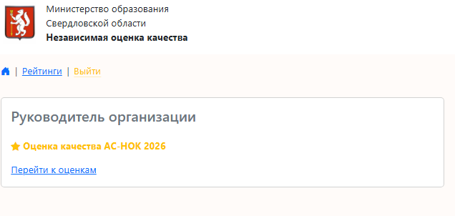
При переходе на вкладку рейтинги или перейти к оценкам руководителю доступна информация только по своей организации:
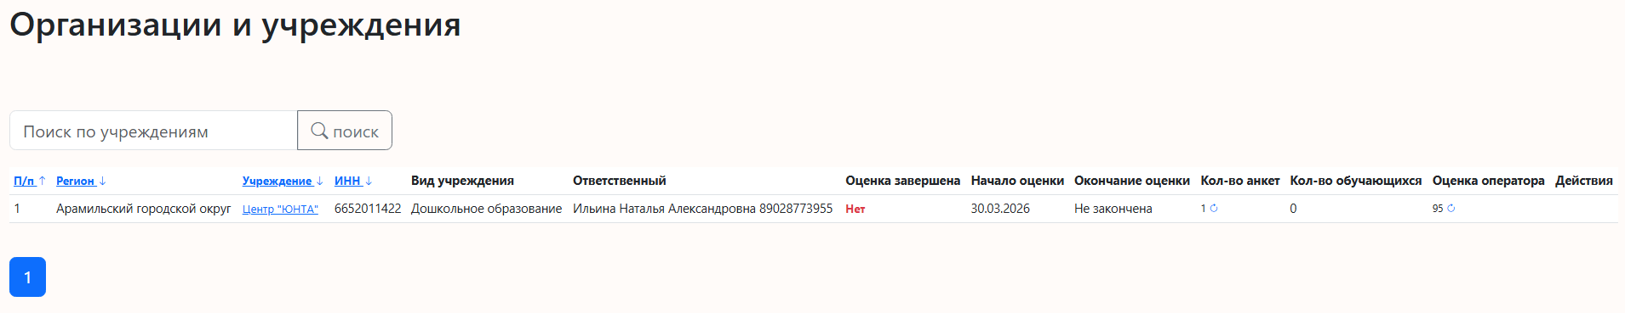
При переходе на вкладку организации для просмотра доступна информация, которая внесена экспертами.

Структура меню для просмотра:
